ОТЧЕТ О ПРОВЕДЕНИИ
конкурса «Единственной маме на свете»
МБОУ «СОШ №27»
Отряд «Романтики»
Руководитель: Хайбуллина Равиля Равшановна
Всего участников 27
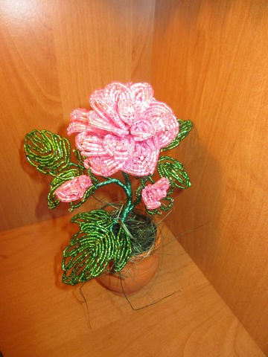

Конкурс «Единственной маме на свете»
Блинова Валентина 6бкласс, МБОУ «СОШ №27»
Отряд «Романтики»
Руководитель :Хайбуллина Равиля Равшановна

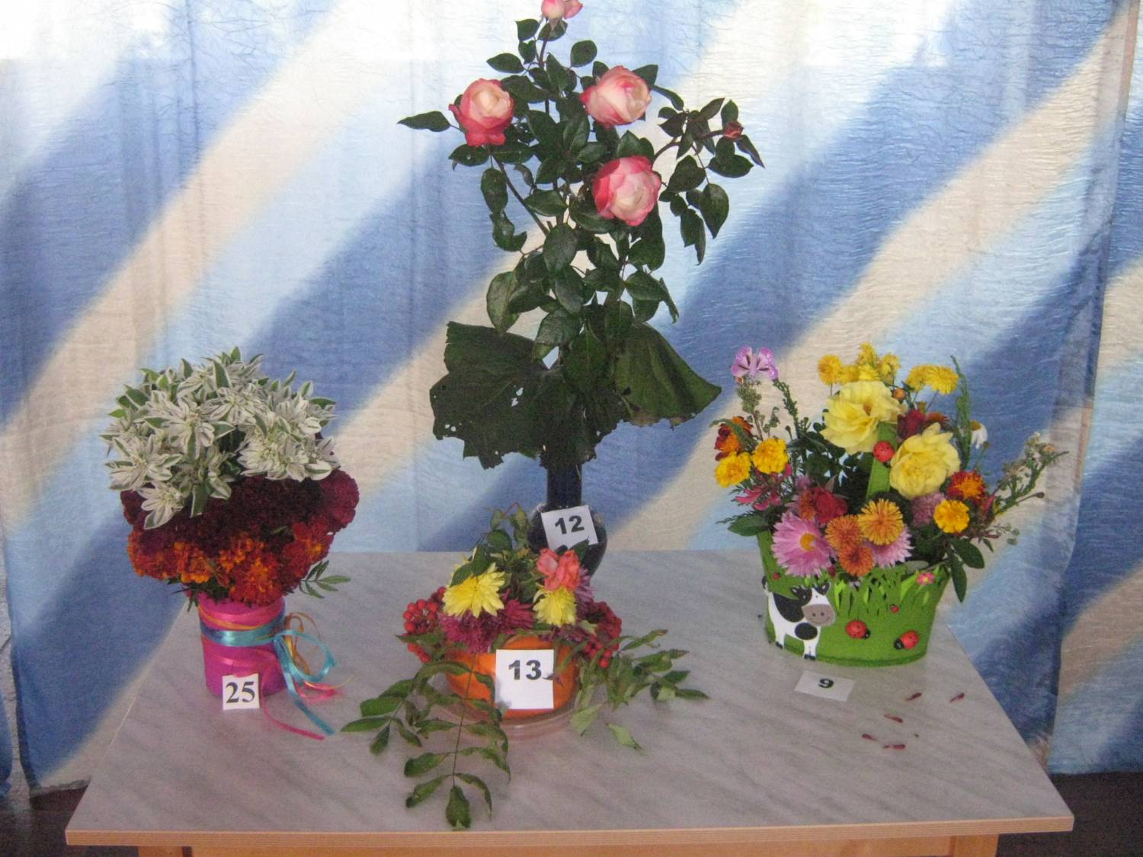
Цветочные композиции
Конкурс «Единственной маме на свете»
Отряд «Романтики»
Руководитель :Хайбуллина Равиля Равшановна
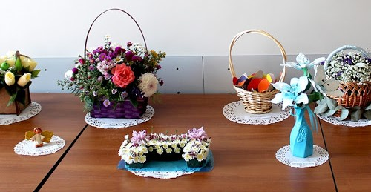
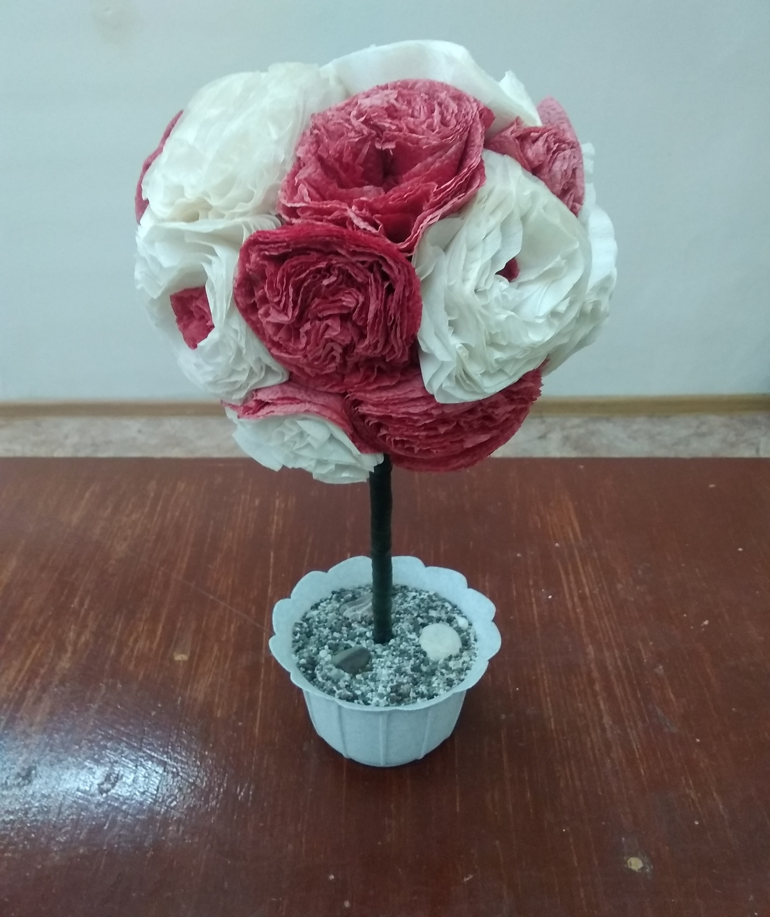Конкурс «Единственной маме на свете»
Недопекина Кристина
6бкласс, МБОУ «СОШ №27»
Отряд «Романтики»
Руководитель :Хайбуллина Равиля Равшановна
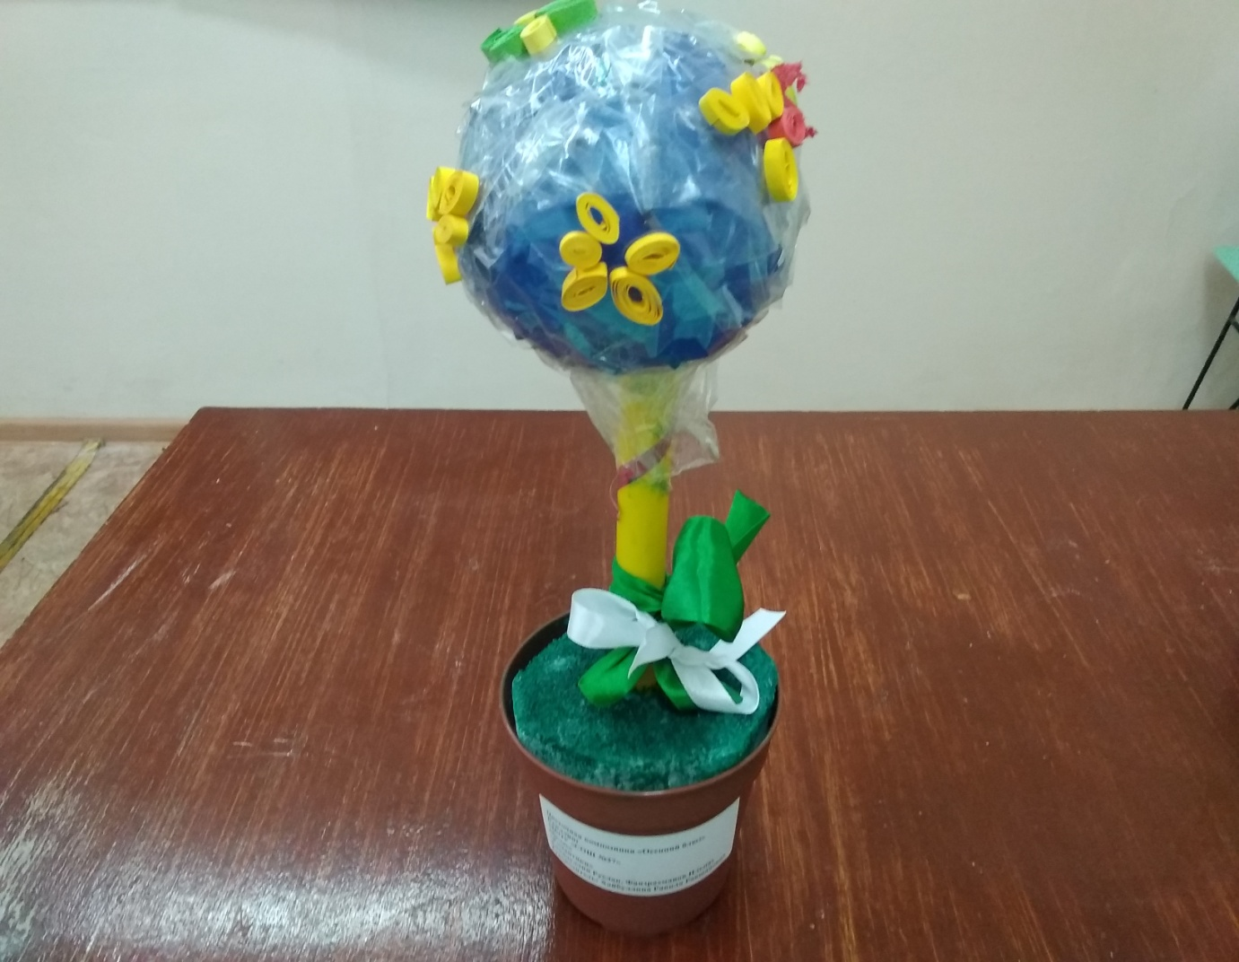

Конкурс «Единственной маме на свете»
Хамидуллин Руслан
6бкласс, МБОУ «СОШ №27»
Отряд «Романтики»
Руководитель :Хайбуллина Равиля Равшановна
